CFD_HW4

潘浩然 2100011091

1. 计算t=1时的结果：（取a=1，nu=0.04）

程序实现部分如下：

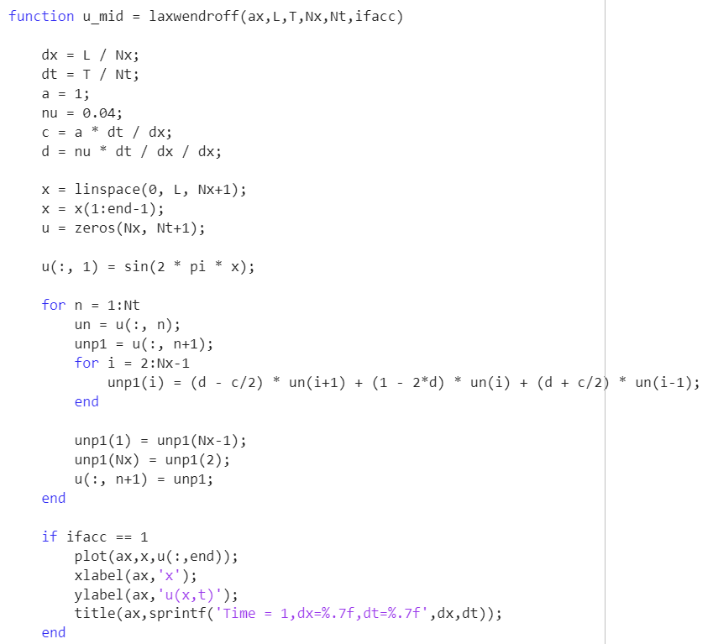

计算得到的结果如图所示：

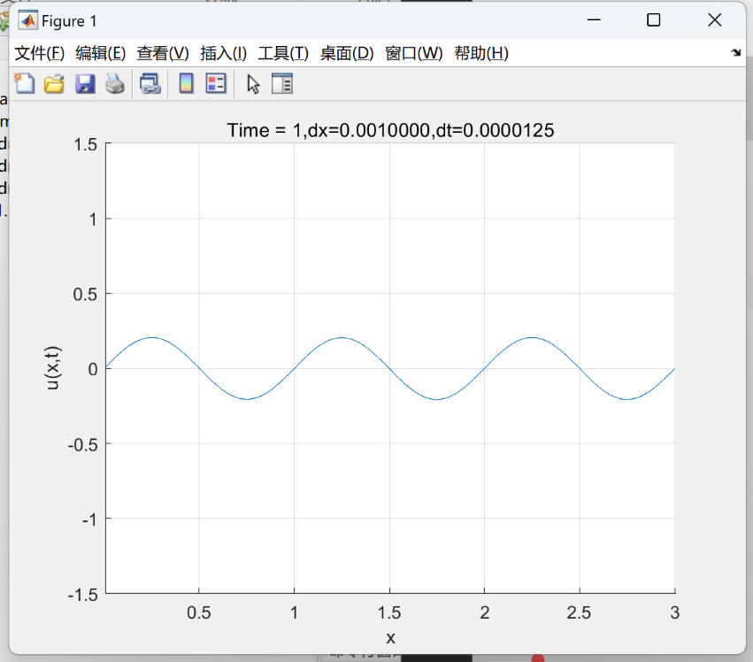

1. 取细网格为精确解，用粗网格验证精度阶数

细网格为如上图所示的dx=0.001，dt=0.0000125的网格，得到上述的解。

由所学得，lax-wendroff为二阶格式。在空间步长上，先简单取三个彼此之间是二倍关系的步长，将数值解绘制在同一个坐标轴上，可以得到解的图像如下：

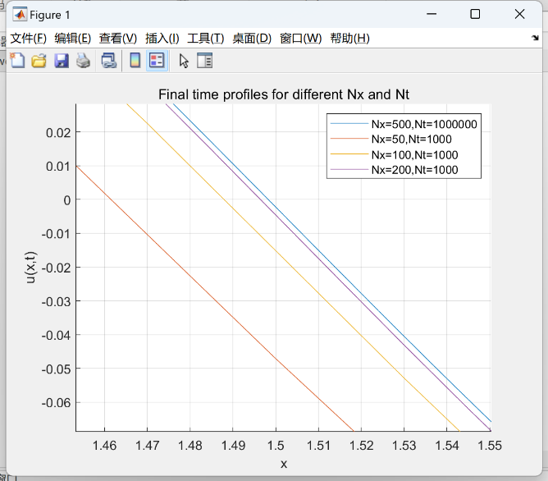

在x=1.5附近，可以比较直观的观测到步长变为原来的二倍时，误差（与蓝线之间的距离）变为了不止二倍。

接下来枚举步长变化，将步长-误差（x=1.5处与精确解间差的绝对值）的变化作图：

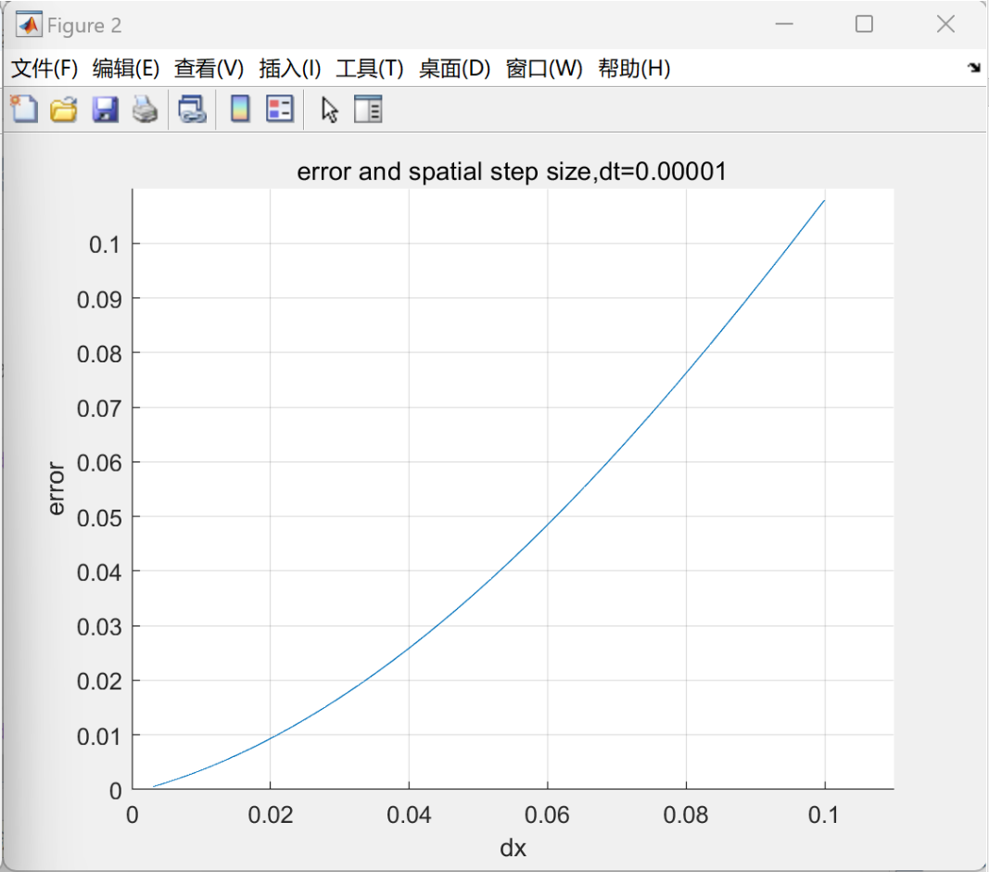

可见函数图像接近二次函数，验证了空间精度是二阶的。

时间精度上，理论来讲也是二阶的，但由于时间步长受到稳定性等方面的限制，选取受限，二阶精度观察并不明显，只能看出跟一阶精度相近或略高一点（如下图）：

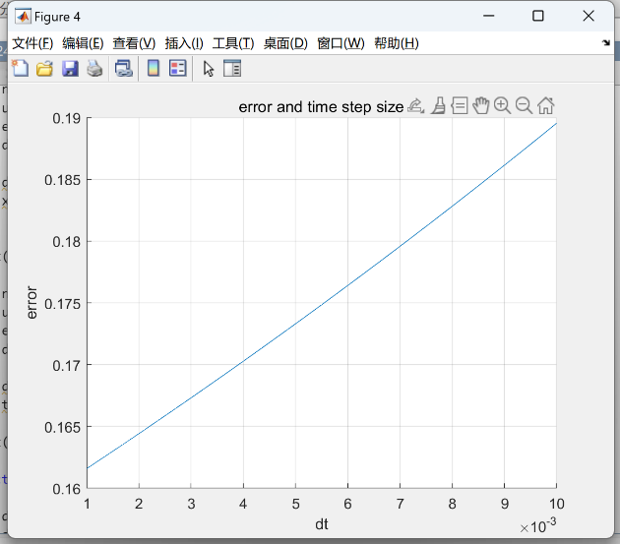

综合来讲，考虑到空间上二阶精度很明显，整个格式的二阶精度得到验证。

1. 当d与c满足一定关系时，验证精度变化

当关系式满足时，可以将dt表示为dx的函数：

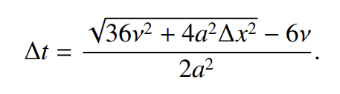

此时不再固定时间步长，而是枚举空间步长时，计算相应的时间步长，并用lax-wendroff格式计算数值解，绘制步长-误差（取x=0处数值解与精确解的插值）关系图，与前面的图进行对比：

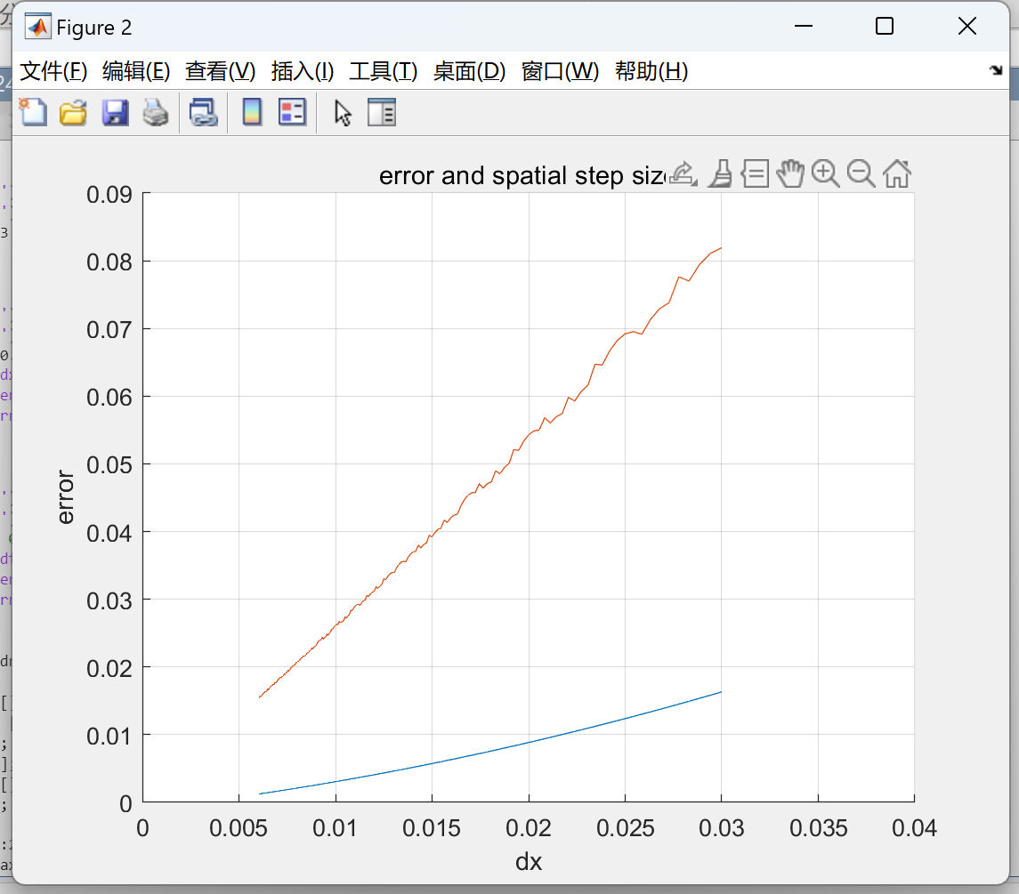

首先说明橙色线条震荡的原因：由于dt是根据dx计算的，它几乎不被时长1整除，所以最后一个时间单位对应的时间距离t=1有一个微小的偏移，且偏移量不固定，所以曲线有震荡，但仍然可以据此观测精度阶数。

蓝色曲线的空间精度原本是接近二阶的，如dx=0.01时err=0.003，但dx=0.02时err已经=0.0088，明显大于0.006；而橙色曲线向上的斜率比蓝色更高，说明精度阶数比蓝色曲线更加提高。

由此可见，d与c满足上述关系式时，该格式的精度阶数有所提高，收敛更快。